百学汇欢乐滑雪冬令营
Megaway Skiing Camp
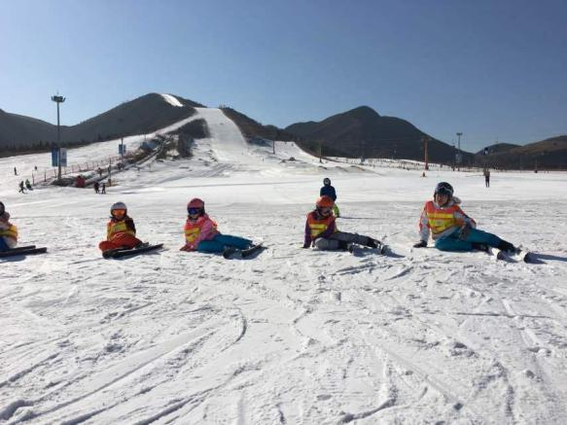
欢乐滑雪，快乐成长
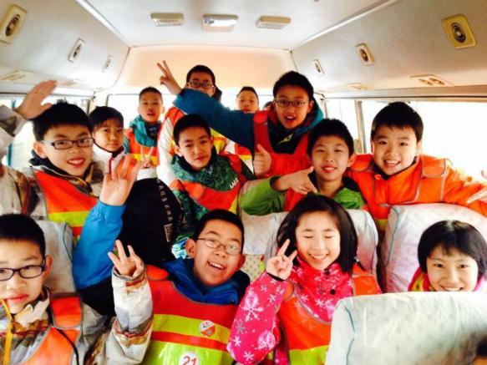
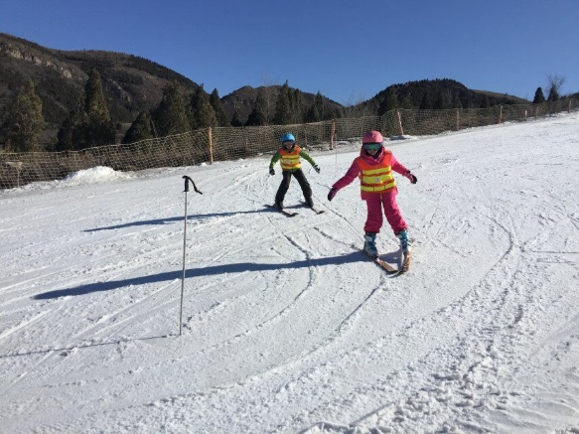

一次学习知识、学习技能、学习生活的滑雪体验
从欢乐中开始
专为孩子精心设计
营之简介：
1.学习滑雪知识、滑雪安全、滑雪器材和装备使用、比赛规则等，同时观看滑雪表演、精彩视频，让孩子充分了解滑雪运动；
2.应用专业方法，学会滑雪，通过犁式直滑降、八字蹬坡、骤停技巧等实战内容训练，提升营员的滑雪技能；
3.享乐冰雪世界，堆雪球、打雪仗、雪地毛毛虫、雪地拔河等，同时参加精彩的晚间活动，丰富营地生活
招生对象：6-16岁学生，不会滑雪或滑雪不熟练。
活动亮点：
（1）国家级专业滑雪师资团队，助孩子学会初级双板滑雪；
（2）精彩丰富的滑雪知识讲堂，让孩子真正爱上冰雪运动；
（3）一起吃住学玩的欢乐氛围，给孩子一份难忘珍贵友情
预期收获：
（1）熟练技巧，学会初级的双板滑雪；（2）克服困难，培养坚韧不拔的品格；
（3）团队任务，提升团队合作的能力；（4）六天五晚，养成独立自主的习惯；
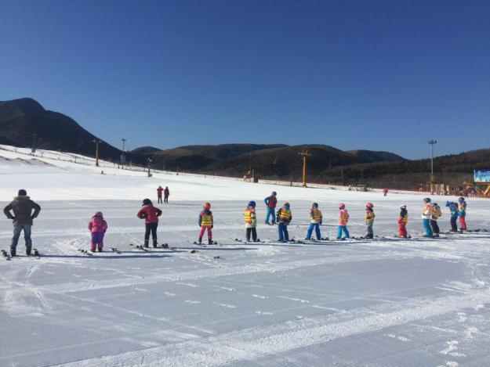 | 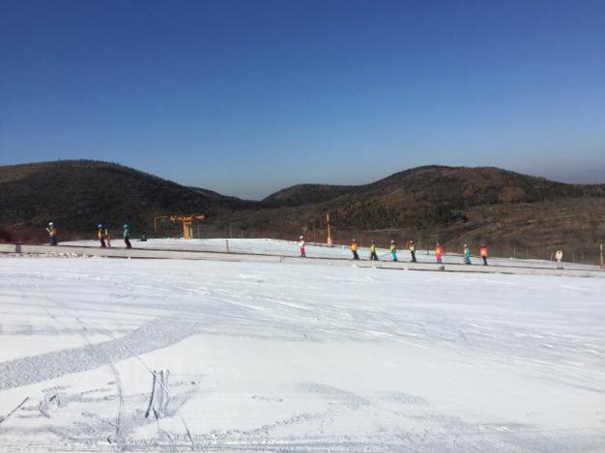
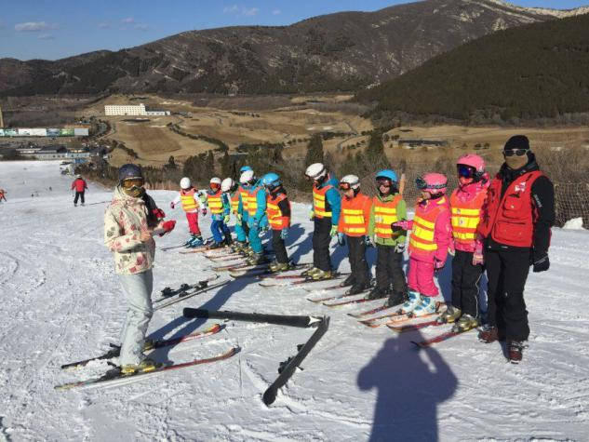 | 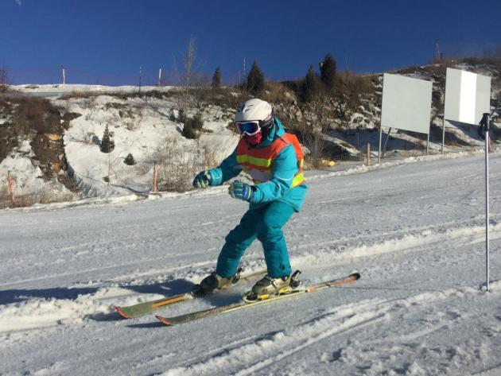
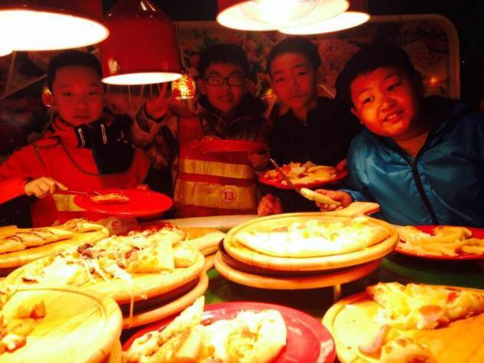 | 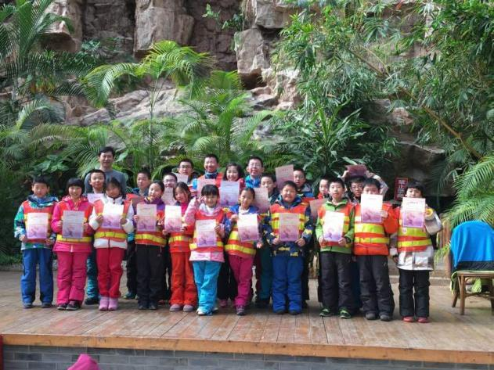
活动安排
百学汇欢乐滑雪冬令营（双板初级）
Megaway Skiing Camp
时间/主题 |  | 内容 | 目标
DAY1  开营破冰 | 下午 | 新东方总部北楼集合报到，统一乘车前往酒店，办理入住并分发装备 | 适应营地环境
 | 晚上 | 开营仪式，滑雪安全总动员，装备介绍&使用,了解渔阳滑雪场
DAY2  安全起航 | 上午 | 借雪具，热身，陆地练习，学会摔倒&站起，学道安全常识&滑雪礼仪 | 掌握安全滑雪
 | 下午 | 复习摔倒和站起技巧，斜坡练习和学习双脚滑行和单脚滑行
 | 晚上 | 参加滑雪知识课堂，观看滑雪精彩视频
DAY3  雪地刹车 | 上午 | 学习犁式直滑降，练习控制速度、缓慢滑行技巧 | 学会控制速度
 | 下午 | 雪上停止（刹车），初生牛犊别撞虎；在较陡坡面学习其他滑降法
 | 晚上 | 参加滑雪知识课堂，观看个人当日滑雪视频和照片，教练纠偏
DAY4  转大小弯 | 上午 | 摘掉初学者的帽子，迈入滑雪初级门槛，进入初级道复习梨式直滑降 | 雪上轻松转弯
 | 下午 | 犁式直滑降及转弯，雪上任我飞；犁式大回转转弯，向着更高一级迈进
 | 晚上 | 上报营员节目，分小组排练晚会节目，写滑雪日记
DAY5  自由滑行 | 上午 | 犁式斜滑降，复习在中级道大回转，中高级道不可怕 | 夯实雪地技术
 | 下午 | 各小组训练，提高现有技术，拍摄照片、视频
 | 晚上 | 参加冰雪晚会（渔阳酒店）
DAY6  滑行表演 | 上午 | 学习双板转弯技术，过旗门，汇报表演 | 合格滑雪精灵
 | 下午 | 渔阳滑雪场合影留念，教练讲评总结；结营仪式，启程返回
备注：此行程仅为参考，具体行程会根据实际情况调换，但内容不会少。
活动时间：
第一期：2017年1月20日—1月25日
第二期：2017年2月05日—2月10日
第三期：2017年2月12日—2月17日
活动地点：
北京渔阳国际滑雪场/北京渔阳酒店（三星级）
活动费用：
5880元/人
费用含：交通费、餐费、住宿费、保险费、雪票费、教练费等
（费用不含：往返北京的大交通费）
师资教学：
（1）让每个孩子安全、学会滑雪，保证孩子的时间和费用都是用来学习滑雪技术的；
（2）我们的教练全部来自高校教师，多人具备国家级裁判员资格，培训滑雪学员有十年以上的教学经验，这些是全国任何滑雪培训机构都无法保证的；
（3）我们在雪场有专用的更衣柜、雪具租借通道和用餐区域，住宿三星级标准客房。住宿、餐饮、水果、糕点每天保证学员营养和休息。
营员须知：
（1）生活用品，酒店的一次性用品不适合孩子，备好洗漱用品一套，换洗的内衣内裤、袜子（长款脚踝以上10公分、纯棉）至少5套，秋衣秋裤3套，1套雪服，保暖外衣一套（滑雪回来换上），保暖帽子一个，少量护肤品，滑雪在外皮肤容易干，注意防晒；
（2）学习用品：笔和日记本，每天记录滑雪日记；
（3）禁携电子产品，手机最好只有电话功能，可随时联系我们的生活老师了解孩子的情况。
（4）禁携零食，我们准备了营养丰富的餐饮，不建议孩子带很多现金。

滑雪运动好处多多

滑雪不仅是为了休闲娱乐，掌握正确的方法，每周一至两次练习，循序渐进，持之以恒会起到很好的健身效果，滑雪运动对人体健康有哪些方面的帮助呢？

增强人体的平衡能力
滑雪的实质就是掌握平衡的过程，在重心的不断切换中找到平衡点，这样才能做出漂亮的动作。

锻炼协调能力
与平衡能力密切相关的就是协调能力。只有在充分的协调好全身的每个部位，才能在滑行中取得最好的平衡效果，做出最漂亮的动作。当然，这也是对全身神经系统一次全方位的锻炼和提高的配合才能达到。

增强身体的韧性
在滑雪的过程中，要做出优美流畅的动作、顺利地滑降和制动，就需要身体各个关节的配合，因此，滑雪对于人体的头、颈、手、腕、肘、臂、肩、腰、腿、膝、踝等部位，几乎是人体所有的关节，都能起到比较良好的锻炼作用，激活僵硬的身体，使得身体的柔韧性增强。在国外许多地方，滑雪还被用来作为改善关节疾病的一种医疗手段。

增强心肺功能
滑雪和跑步、游泳一样属于有氧运动，能够增强心肺功能。特别是在快速甚至是疾速的运动中，对于心肺功能的锻炼更是显而易见的。面对那些以千米来计算的滑道，只有强大的肺活量和良好的心血管系统的支持，才能保持较长时间的滑雪运动状态。此外，在滑雪场的冷空气中运动，凛冽的空气也是对身体氧气运输系统的考验。由于空气比较寒冷，不能大口直接呼吸，所以必须小口呼吸，这也在无形中锻炼了心血管缩张的功能，是对身体氧气运输系统的考验。

减去多余的脂肪
对于想减肥的人士来说，滑雪也是一项不错的运动。数据表明，一个速度正常的滑雪者一小时消耗的热量为734卡，相当于在1小时内跑了9.5公里的运动消耗量。

振奋低落的情绪
有的人到了冬天，就会变得忧郁、沮丧、易疲劳、注意力分散、工作或学习效率下降等，这种季节病称为“冬季抑郁症”。据有关资料表明，常年在室内工作或学习的人，特别是那些体质较差或极少参加体育锻炼的脑力劳动者，以及平时对寒冷较敏感者，比一般人更容易产生冬季抑郁症。改变低落情绪最基本的方法就是活动，尤其是室外活动，室外滑雪自然也不例外。

锻炼坚毅性格
对于初学者来说，滑雪所带来的速度感会让人感到恐惧和紧张，但在一次次摔倒、爬起、努力的过程中，自身的胆识也得到了充分的锻炼。当孩子在转弯时，雪道上那些大Ｓ形的滑雪轨迹是多么的美丽和动人，犹如大自然快意的笑纹，不经意间，也悄然跃上了孩子的笑脸。滑雪还可以让孩子在刺激、有趣的锻炼中，磨练个人意志、学会独立生存、挑战极限。
咨询老师：杜老师13121135903
咨询电话：010-62719327

2017冬报名表

*报名班次： 年 月 日至 月 日  *营 种： |  |  |  |  |  | 信息来源：
*营员姓名 |  | *性 别 |  |  | *年 龄 |  |  | *民 族
 |  | *就读学校 |  |  | *年 级
 |  | *身份证号 |  |  | *生 日
*第一联系人  姓名及关系 |  | 工作单位 |  |  | 民 族
 |  | *身份证号 |  |  | *微 信
 |  | *联系电话 |  |  | *QQ号码
*第二联系人  姓名及关系 |  | *联系电话 |  |  | QQ号码
 |  | 身份证号 |  |  | 微信
*收件地址
*曾经参营情况 |  |  | *营员  电话
*营服尺寸 | S(150以下) M(150-160) L(160-170) XL(170-180) XXL(180-190) XXXL(190以上)  *身高：______ *体重：_______ （军事类夏令营必填）
世纪明德家长俱乐部——家长小调查
（为了让我们更充分了解孩子，更有针对性的帮助孩子成长，请您认真填写此表）
请您介绍你孩子的性格特点

您希望我们的老师对你的孩子有哪些特别关注

备注：

（ 如有特殊情况请说明。如未作说明，出现任何情况家长需自己承担（必填））
每期夏令营营员名额有限，以收到汇款的时间为准，先到先得，带*都为必填项
